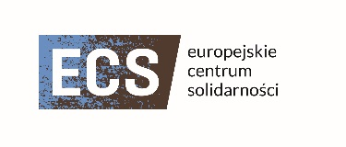
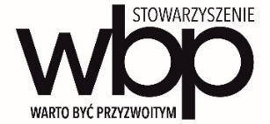

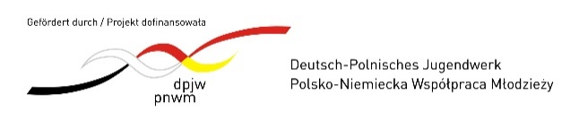

Fachkräfteprogramm für die Multiplikatoren der internationalen Jugendarbeit
„Geschichte im Dialog”
23.-27. März 2022 / Europäisches Zentrum Solidarność

Tag 1, Mittwoch 23.03.2022
Abend
Dialog zur Begrüßung – gemeinsames Abendessen, Kennenlernen, Programmbesprechung, Erwartungen
Tag 2, Donnerstag 24.03.2022
Vormittag
Dialog, der die Wende brachte – aktive Besichtigung der Ausstellung im Europäischen Zentrum Solidarność, Einführung in Museumspädagogische Arbeitsmethoden mit Agnieszka Piórkowska.
Nachmittag
Dialog, aus dem ein Lehrwerk entstand – Präsentation der Lehrwerkreihe „Europa. Unsere Geschichte“ durch Prof. Robert Traba und Frau Elżbieta Traba
Abend
Dialog, der das Miteinander vertieft – Simulationsspiele zu interkulturellen Verständigung
Tag 3, Freitag 25.03.2022
Vormittag
Dialog in der Praxis, Teil 1 – Arbeit in gemischten Gruppen unter Anleitung von Prof. Roberta Traba und Frau Elżbieta Traba zu verschiedenen Eisatzmöglichkeiten des o.g. Lehrwerkes in der Schule und der außerschulischen Jugendarbeit.
Nachmittag
Dialog in der Praxis, Teil 2
Abend
Dialog mit Zeitzeugen – Treffen mit Maciej Grzywaczewski, Lech Norbert Kosiniak – Verfassern der 21 Forderungen der Arbeiter während des Streiks 1980), den Anführern des Streiks in der Danziger Leninwerft im August 1980
Tag 4, Samstag 26.03.2022
Vormittag
Als Dialog unmöglich war – Besuch des Museums des 2. Weltkrieges - Małgorzata Chachaj.
Nachmittag
Dialog über schwierige Themen – mit Jugendlichen über den Krieg zu reden - Małgorzata Chachaj,
Abend
Dialog für die Zukunft - Evaluation, praktische Aspekte des Jugendaustausches (DPJW)

